第六届“搜知杯”
全国财经高校信息素养大赛
参赛指南
（参赛学生版）

北京搜知数据科技有限公司
一、登陆/注册并完善信息
首先，通过网址：https://zhitu.sozdata.com进入知图平台，这里建议使用谷歌Chrome浏览器、火狐浏览器。系统登录与注册方式相同，下图为系统注册或登录页面。
Step1：点击页面右上角“个人登录”，选择微信登录或验证码登录，建议使用手机验证码登录。（首次登录只能使用验证码登录）
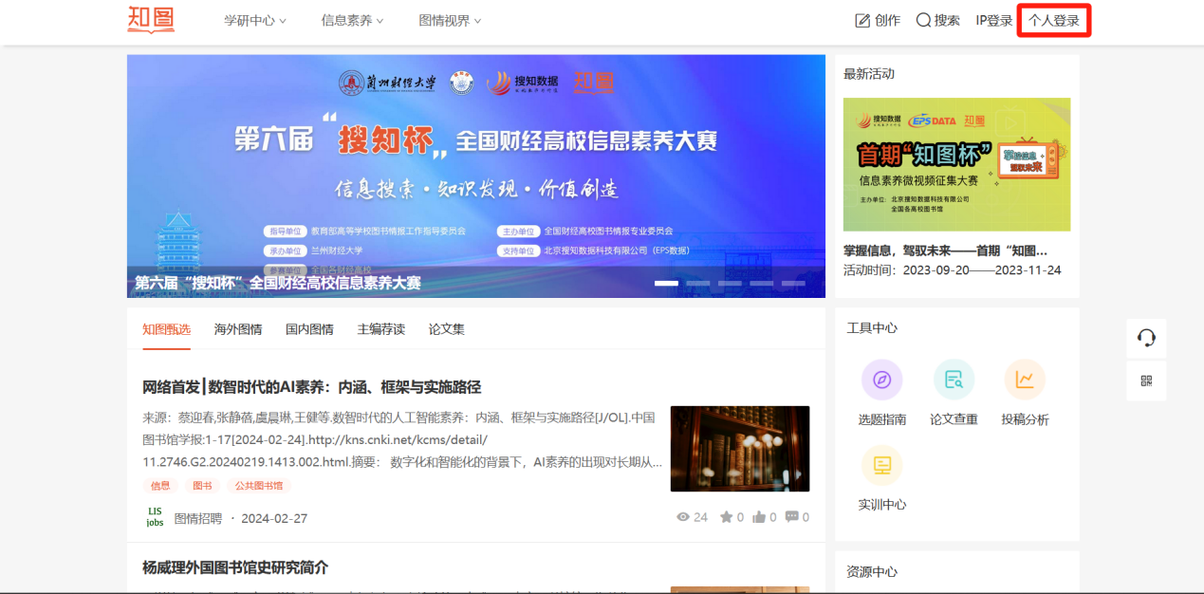
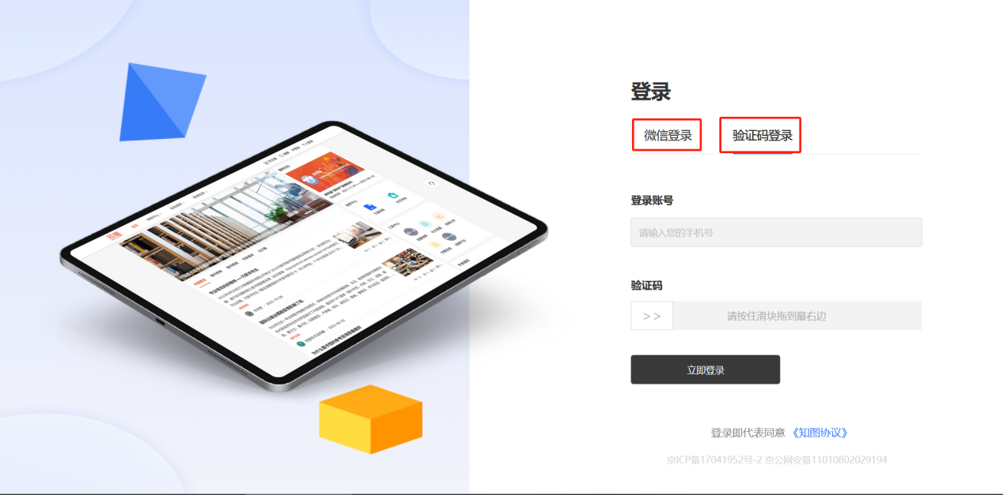
Step2：首次登陆需要完善个人信息并进行机构认证，根据系统提示填写相应内容即可。
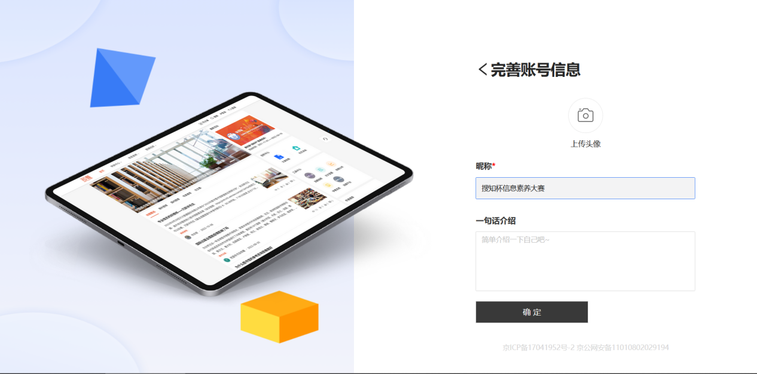
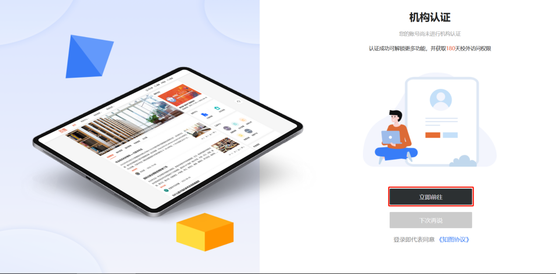
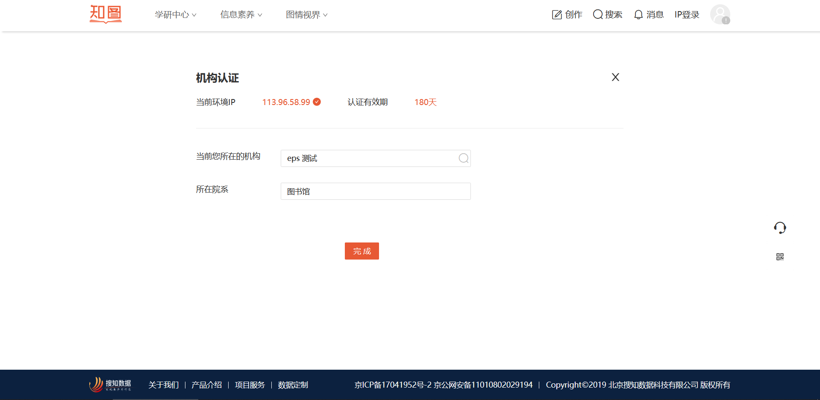
Step3：通过点击首页图片链接或上方“信息素养”板块下的赛事中心模块找到并进入大赛页面。
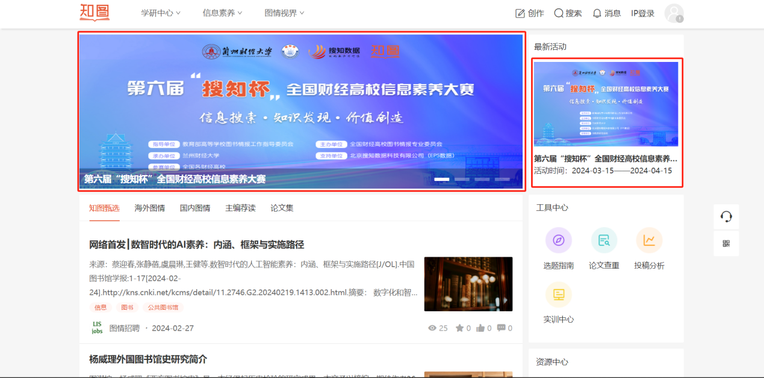
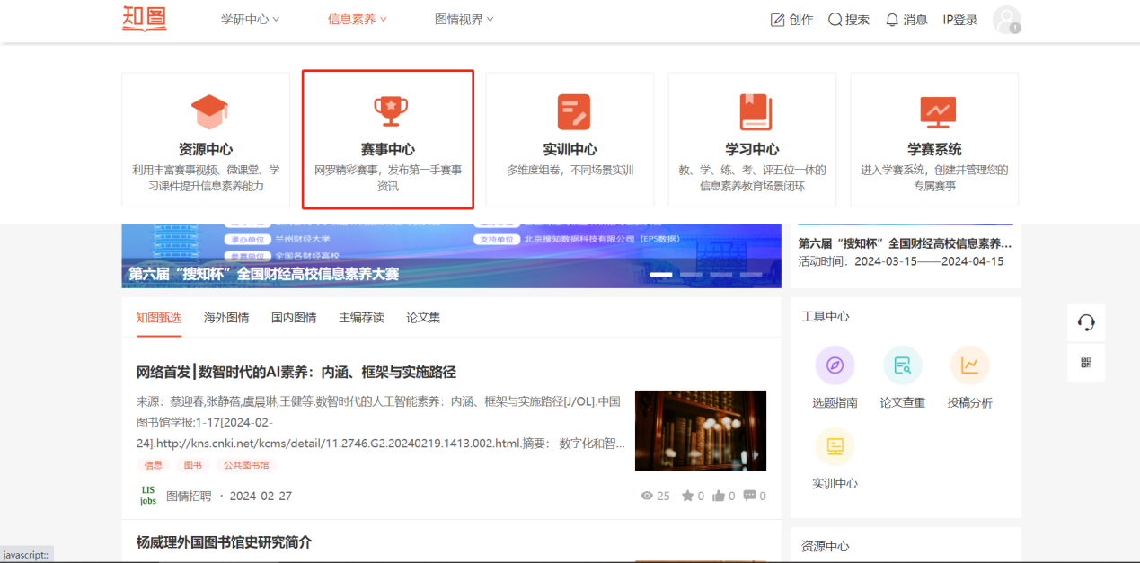
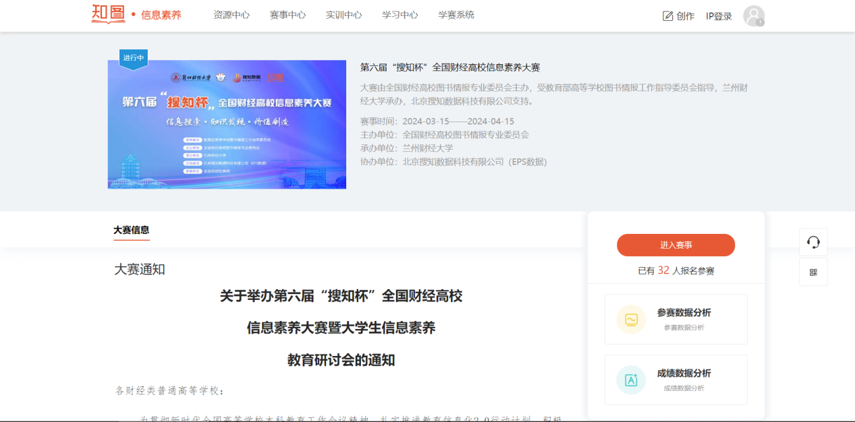
Step4：通过点击“进入赛事”按钮或右上角头像下的“认证信息”按钮，完成身份认证，也可通过右上角修改个人信息。
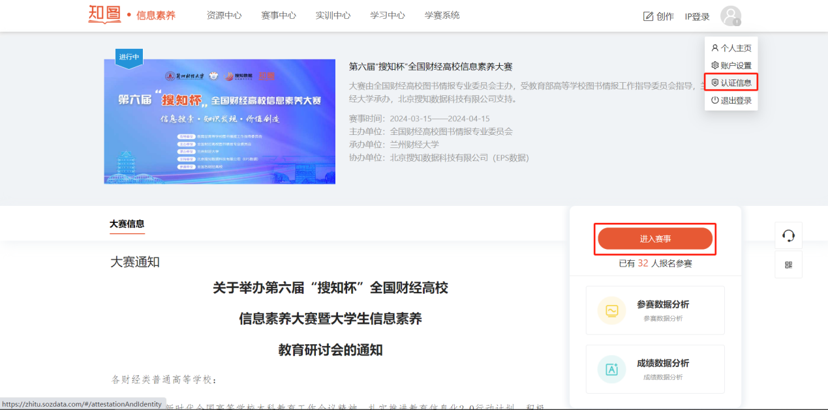
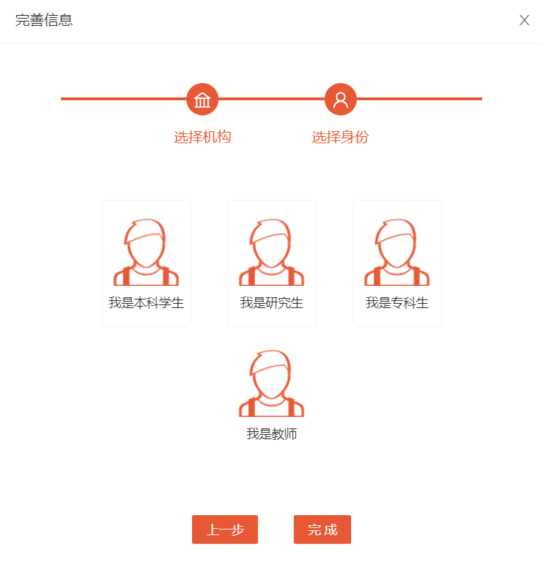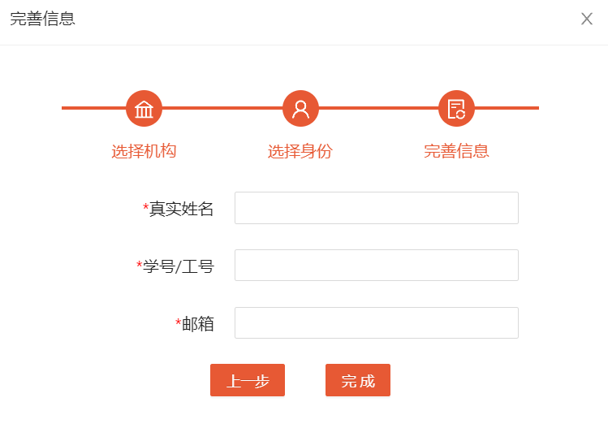
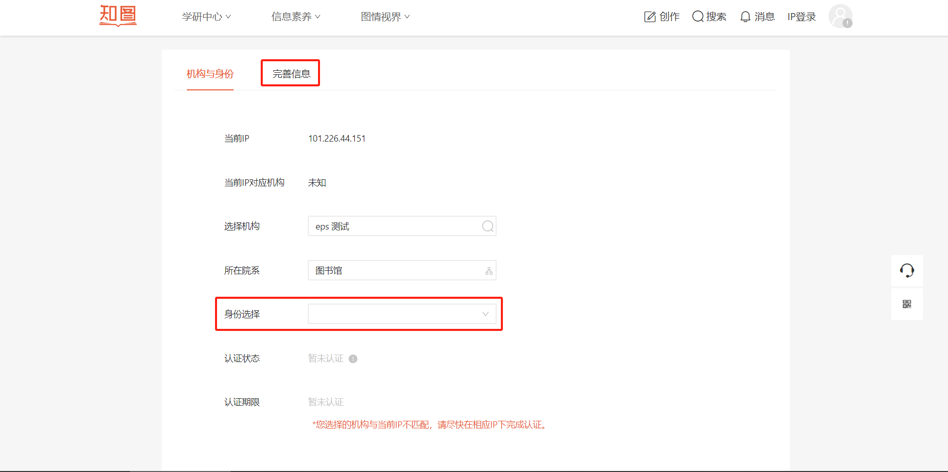
二、参与比赛
Step1：在赛事中心点击“进入赛事”按钮。
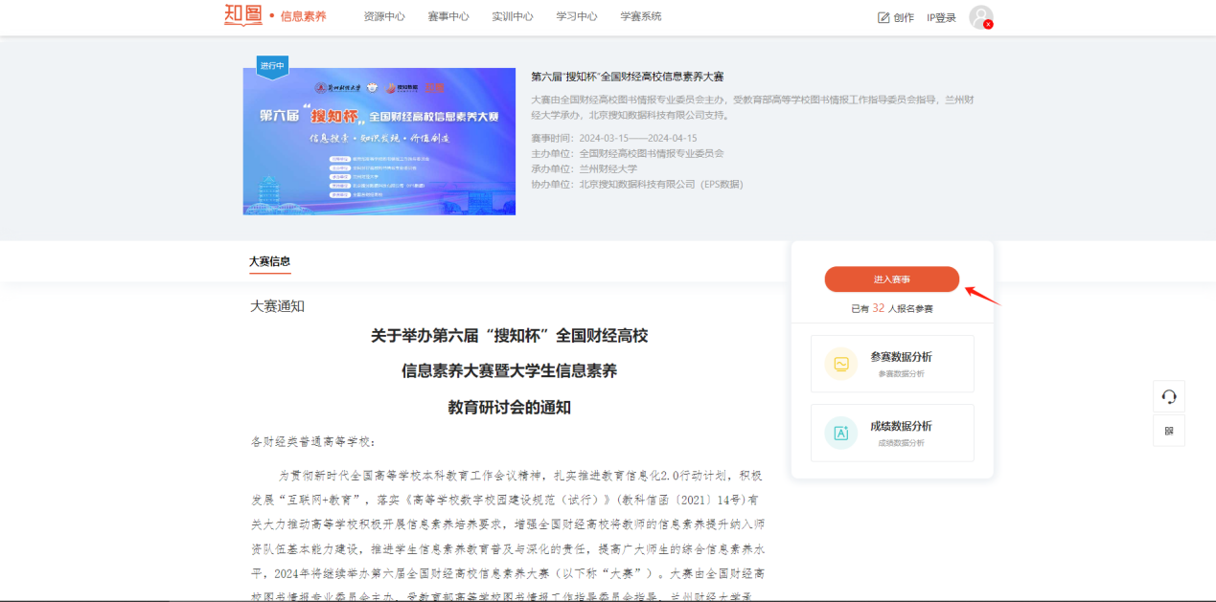
Step2：确认相关信息后点击“开始参赛”按钮并选择相应赛事阶段。
a.若不需要报名，则直接点击“开始考试”按钮进行考试即可。
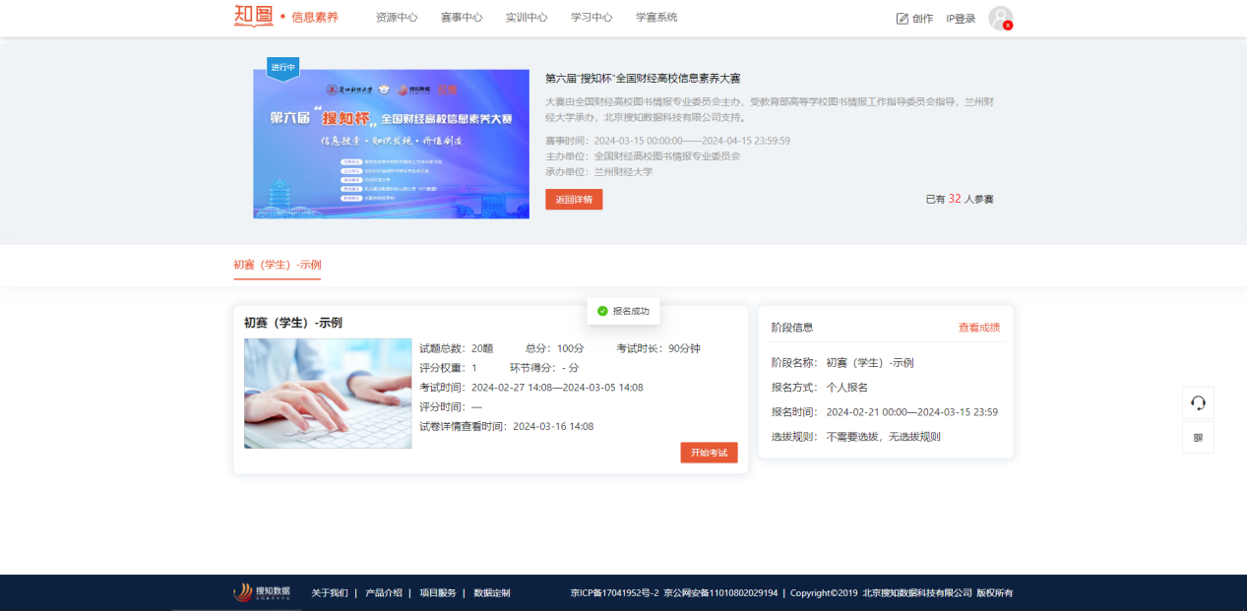
b.若需要报名，则点击“开始参赛”进行报名。
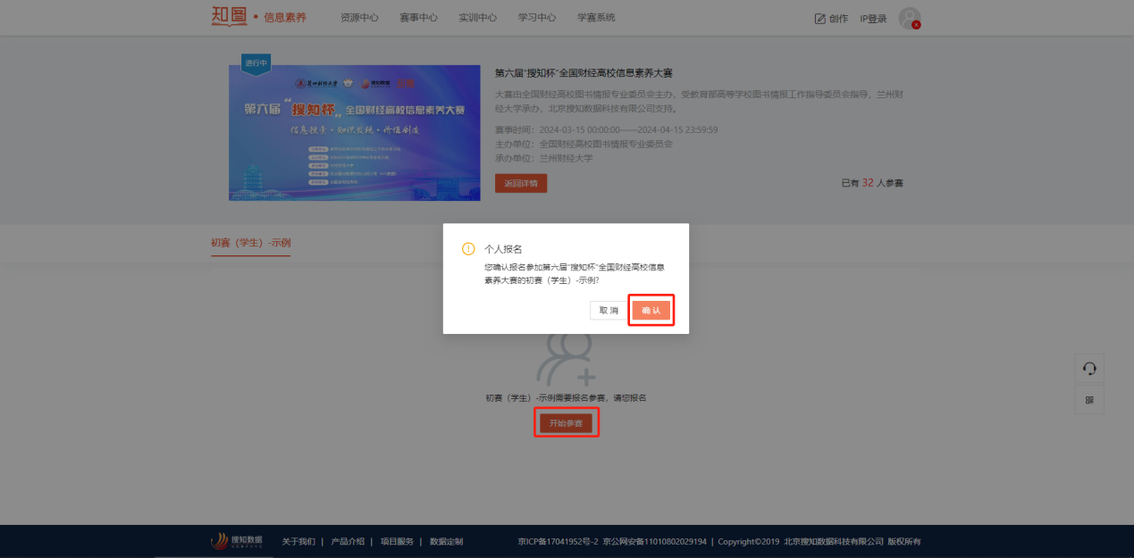
Step3：点击“开始考试”按钮即可参与“线上答题”。
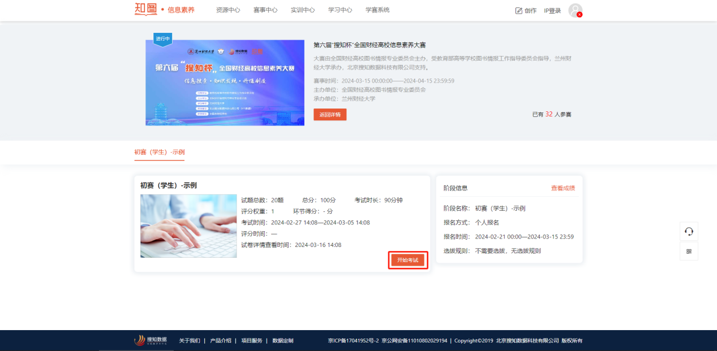
三、查看成绩
考试结束后，可在设置好的成绩详情查看时间内，在“环节得分”显示成绩。
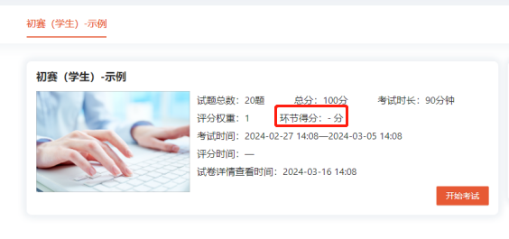
四、赛前实训
1、资源中心
点击知图平台上方“信息素养”功能，在弹出的四个选项中点击“资源中心”，可以选择相应的“赛事视频”、“微课堂”、“系列课程”及“学习课件”这四类资源进行学习。
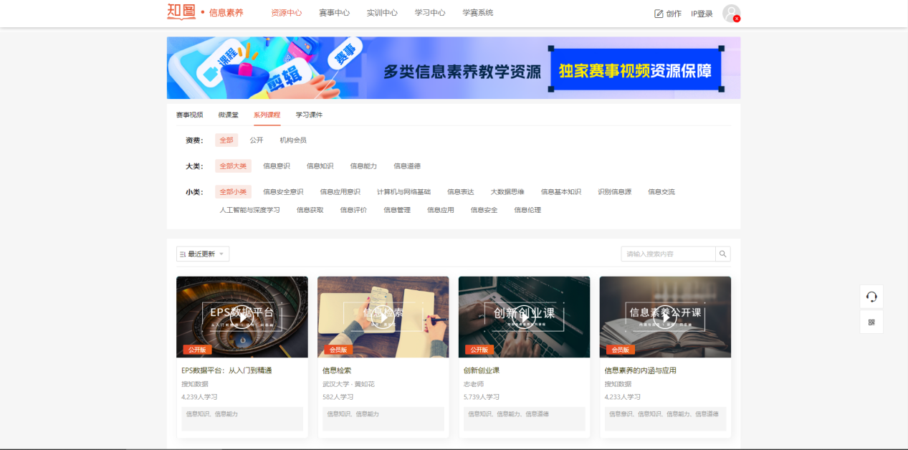
2、实训中心
点击知图平台上方“信息素养”功能，在弹出的四个选项中点击“实训中心”，可以选择相应的“赛事真题”、“专项练习”、“每日练习”及“我的错题”这四类资源进行学习。
